Тема занятия. « Один дома».
Цель: Закрепление правил поведения, позволяющих избегать ситуаций угрожающих жизни и здоровью детей.
Задачи: Формировать и расширять представления у детей о причинах и последствиях неосторожного обращения с огнем,
водой, электричеством, режущими и колющими предметами.
Развивать диалогическую и монологическую речь, тонкую и общую моторику, внимание, мышление, координацию речи с движением.
Формирование навыков сотрудничества, взаимопонимания, доброжелательности, самостоятельности, инициативности, ответственности.
Воспитывать здоровую оправданную осторожность в случаях, когда родителей нет рядом.

Материал: бумажные кораблики для всех детей, самолёт из бумаги, газета для бумажных мячиков ,раскраски-подсказки( запрещающие схемы-знаки),коробок со спичками, цветные карандаши ,корзина для бумажных мячиков.

Ход занятия.
Дети входят с воспитателем в группу.
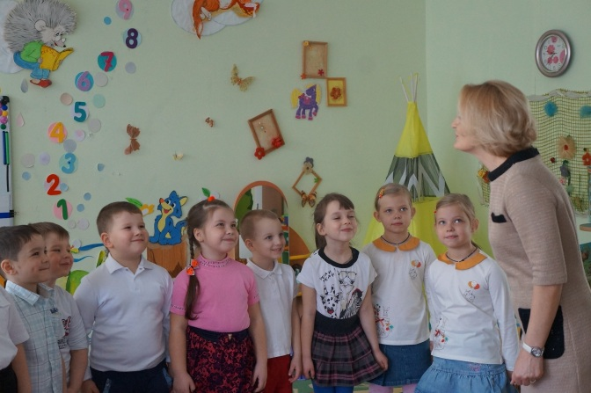
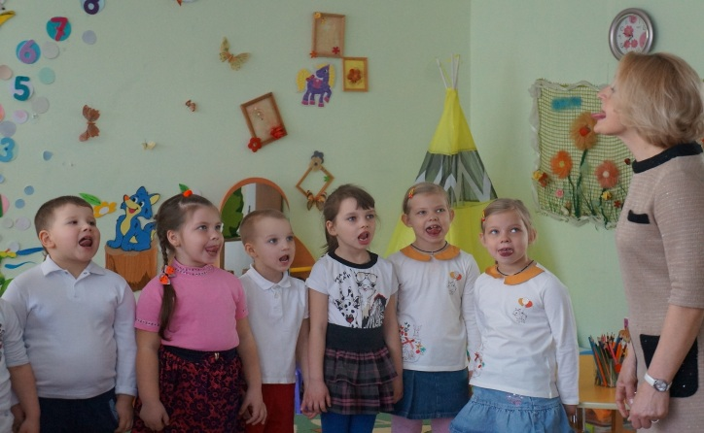
-Мы приходим каждый день в нашу группу учиться правильно говорить, давайте

сделаем зарядку для язычка (артикуляционная гимнастика: 1.Упр. «Улыбка»;
2. «Поцелуй»; 3. «Качели;,4. «Часики»;5. «Вкусное варенье»;6. «Лошадка»).
-Сегодня мы вспомним с вами как надо себя вести когда вы остаётесь одни дома.
Помогут нам схемы-знаки. Давайте рассмотрим о чём они нам говорят:
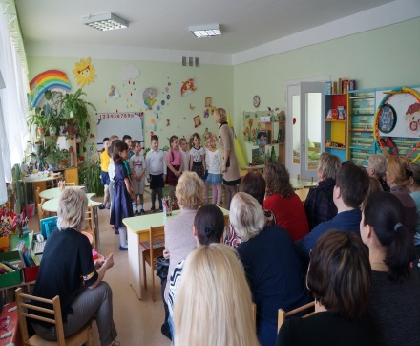
-Запрещено играть с огнём.
- Запрещено брать аптечку.
- Запрещено открывать кран и играть с водой
- Запрещено брать колющие и режущие предметы.
- Запрещено открывать окна и выглядывать в них.
- Запрещено засовывать предметы в розетку.
-Предлагаю поиграть в « дочки-матери». Мне, маме, надо сходить на рынок за продуктами, а вы остаётесь одни дома .Чтобы вы не скучали возьмите карандаши и раскраски-подсказки - порисуйте, не шалите, будьте послушными. (Мама раздаёт раскраски и уходит. Дети рисуют.)
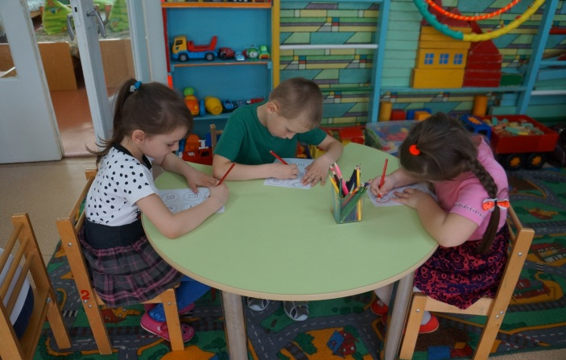
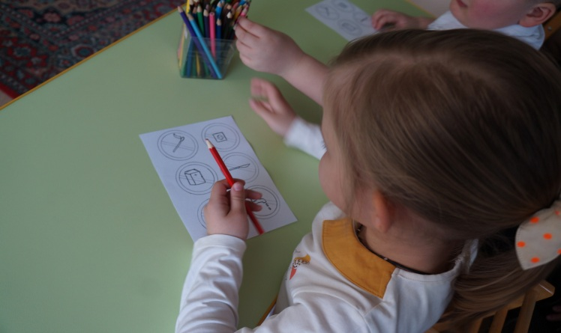

Стук в дверь. Заходит Мальчишка-Шалунишка.
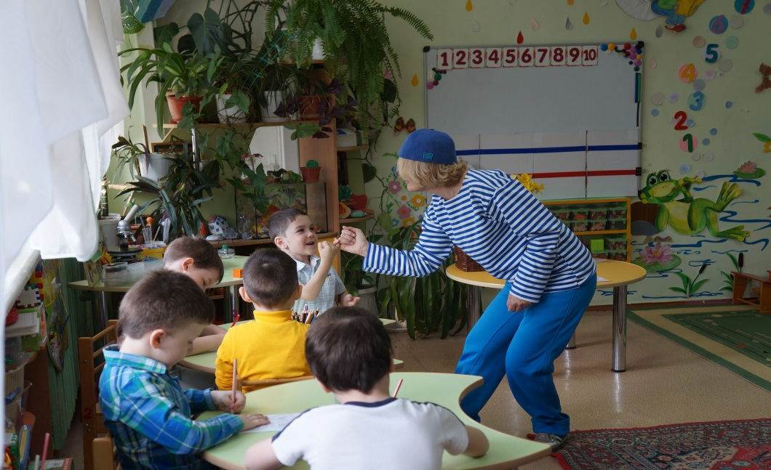
-Здравствуйте, я Мальчишка-Шалунишка, всегда прихожу к детям, когда нет взрослых дома, хочу вас повеселить, вместе с вами пошалить! Давайте с вами познакомимся.

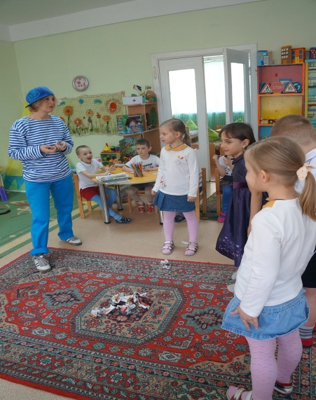
-Я знаю много разных игр, давайте поиграем, идите ко мне.(Дети выходят, мальчишка раздаёт им газету, предлагает разжечь костёр. Малыши отказываються
и говорят о том, что это очень опасно.)

-Тогда давайте поиграем в игру « Снайперы» .Надо сделать из газеты мячик и попасть в корзину (дети играют. так как эта игра не опасна)
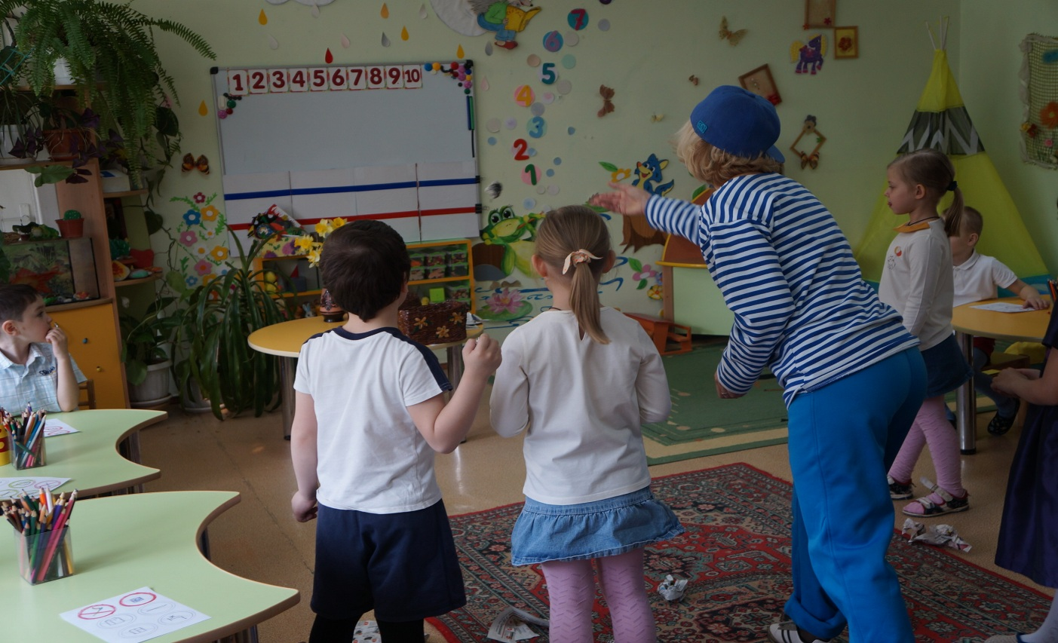

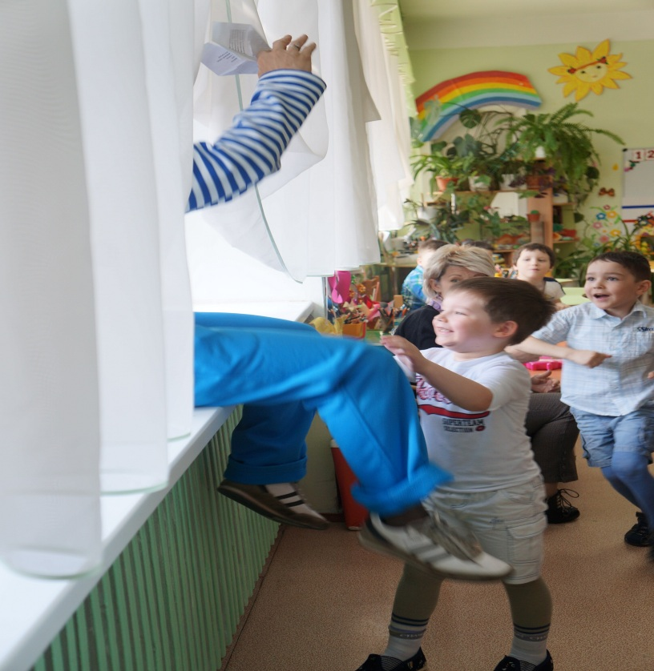
-Молодцы, очень весело с вами играть. У меня в кармане есть самолёт, давайте выпустим его в окно.( дети не разрешают, но мальчишка бежит к окну ,открывает, запрыгивает на подоконник, ему становится страшно, громко зовёт на помощь, дети бегут, спасают.)

-Спасибо, дети, вы спасли мне жизнь. А что же делать мне с самолётом?(дети предлагают поиграть с самолётом на прогулке.) Я так замёрз возле открытого окна, Давайте, « полетаем», как самолёты. ( мальчик с детьми играют в подвижную игру «Самолёты»)
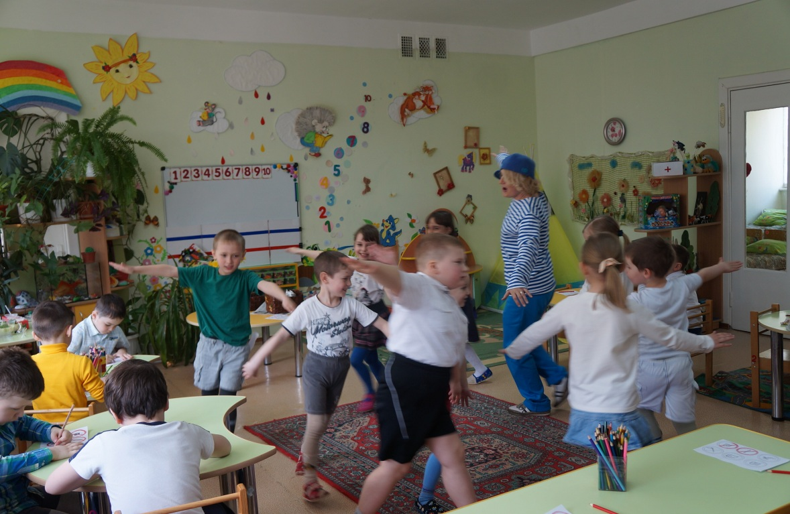

-Вот как здорово! Вы просто настоящие лётчики. Летаете вы хорошо, а в кораблики играть умеете? Я быстро вас научу. Надо открыть кран, набрать воды в ванну и плескаться, делать волны. пускать корабли.(дети говорят мальчишке, что без взрослых это делать нельзя, можно сделать потоп.)
-А что же делать, у меня так много бумажных корабликов? Надо подумать. Придумал! Пусть стол-это море ,а вы –ветер, набираем носом воздух в щёки и дуем на свой кораблик.(дыхательная гимнастика)
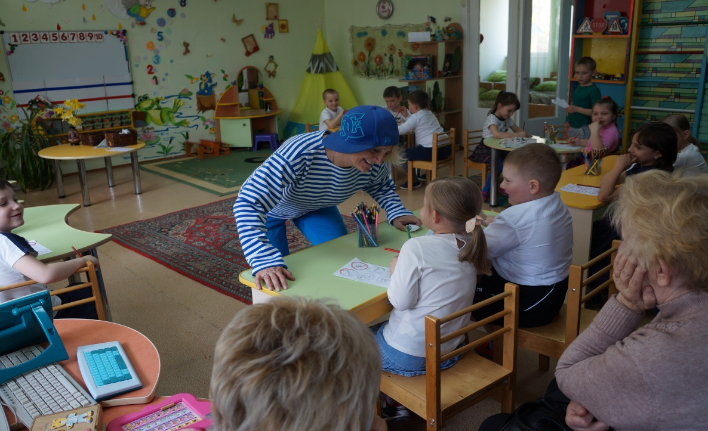

-Дети, вы так хорошо умеете играть, мне так у вас нравиться. А кто это на меня смотрит чёрными глазками-дырочками? ( Мальчишка идёт к розетке. Дети ему запрещают.)

- Но мои шаловливые пальчики хотят поиграть.(дети учат мальчишку делать пальчиковую гимнастику)
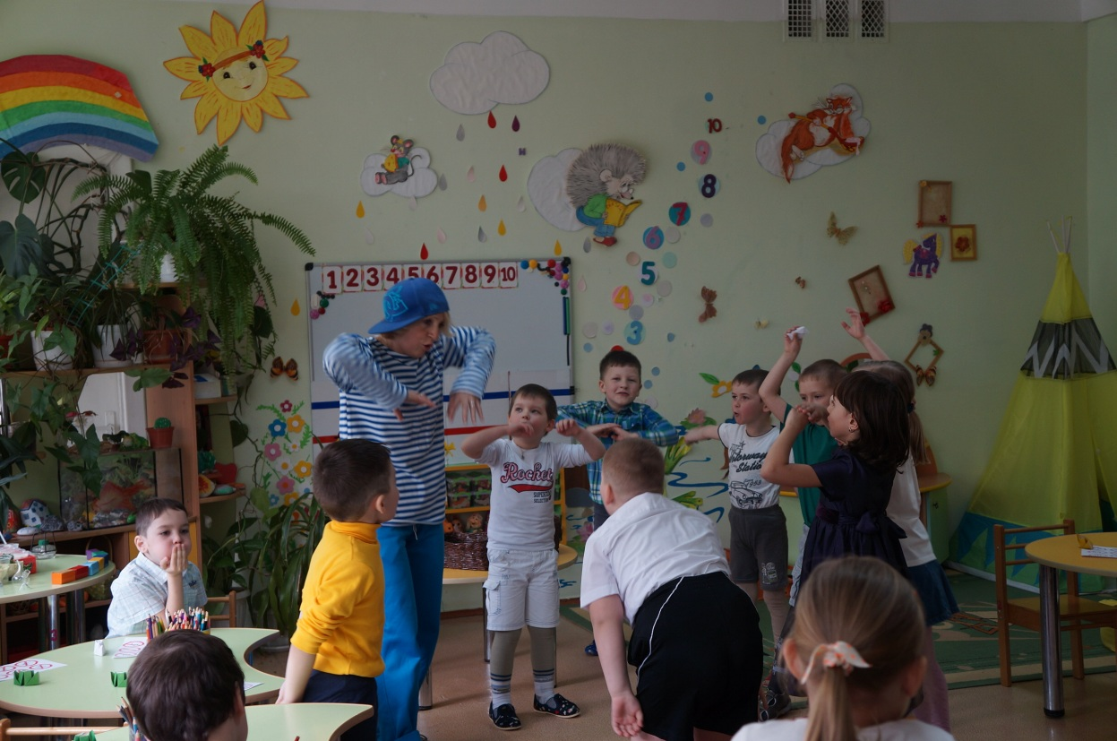

-Никогда мои пальчики так весело не играли .Благодарю вас. Ребята, скоро уже вернётся ваша мама, а мне пора уходить. Я понял, что вы воспитанные, послушные , хорошо знаете и выполняете правила поведения безопасности даже тогда ,когда взрослых нет дома .Я многому у вас научился, но ещё не запомнил все правила.(дети рассказывают правила и дарят Мальчишке раскраску-подсказку, на которой изображены запрещающие знаки.)
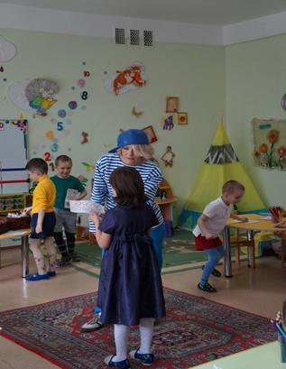

-До свидания ! ( Мальчишка убегает. Мама возвращается, благодарит детей за хорошее поведение .)
Муниципальное дошкольное образовательное учреждение
«Детский сад №10 «Серебряное копытце»

Конспект НОД в старшей речевой группе
О правилах поведения,
позволяющих избежать ситуаций,
угрожающих жизни и здоровью. «Один дома».
Воспитатель. Диденко Ольга Михайловна

г. Алушта.2020г.

